2021年10月18日
各 位

福岡県バイオ産業拠点推進会議事務局
株式会社久留米リサーチ・パーク バイオ事業部

第110回バイオ研究・ビジネス最前線
「動物実験実技講習会（中級）」のご案内
拝啓 初秋の候、貴社益々ご清祥のこととお慶び申し上げます。
平素は、当推進会議の事業運営に対し、ご理解とご協力を賜り、誠にありがとうございます。
さて、今回のバイオ研究・ビジネス最前線では、「動物実験実技講習会（中級）」を開催いたします。
実践的な技術や知識を習得していただくことを目的に、実習を中心とした内容になっております。
是非、この機会に奮ってご参加いただきますようお願い申し上げます。 敬具

記
1．開講日時：2021年12月9日（木） 9：3０～１７：００
※実習には各自白衣をご持参下さい。

2．開催場所：久留米大学医学部 基礎3号館 動物実験センター
〒830-0011 久留米市旭町67番地

3．講師：
久留米大学医学部 動物実験センター 准教授 塩澤 誠司 氏
久留米大学医学部 動物実験センター 助教 坂井 勇介 氏
久留米大学医学部 動物実験センター 主任技師 大久保 一豊 氏
久留米大学医学部 動物実験センター 技師 岡部 百合 氏、堀江 颯希 氏、井上 大樹 氏
4．目的：マウスを対象とした動物実験技術（中級）の習得
5．プログラム
◆教育訓練（オンデマンド配信）
動物実験に際しての教育訓練を事前に受講していただきます。
※オンデマンドでの受講については、お申込みいただいた方にご案内いたします。

◆動物実験実習
下記のスケジュールで講義・実習を行います。

時間 | 実習内容 | 詳細
9 : 30～ | 開会・準備
10 : 00～ | 薬剤投与法 | 経口、腹腔、尾静脈等からの薬剤投与法
12 : 00～ | 昼休み
13 : 00～ | 麻酔法 | 3種混合注射麻酔
 | 外科手術法 | 精管結紮（剃毛、切皮、焼灼、縫合）、術後管理
15 : 30～ | 採血・安楽死 | 心臓からの全採血、安楽死（頸椎脱臼）
16 : 30～ | 後片付け・閉会

6．定員：12名
7．受講料：7,000円（税込）
８．募集締切：2021年11月17日（水）
※申込多数の場合は定員になり次第締め切らせていただきます。
９．お申込み方法 HP（https://www.fbv.fukuoka.jp） もしくはＦＡＸ（参加申込書）にてお申し込み下さい。（尚、受講票は発行いたしませんので、当日所属とお名前をお伝えください。）
※コロナ感染症の感染状況によっては、延期、中止となる場合がございます。
受講の際は、マスクの着用、手指の消毒にご協力をお願いいたします。
10．お問合せ先 ㈱久留米リサーチ・パーク バイオ事業部 担当:西原、本
TEL: 0942-37-6124
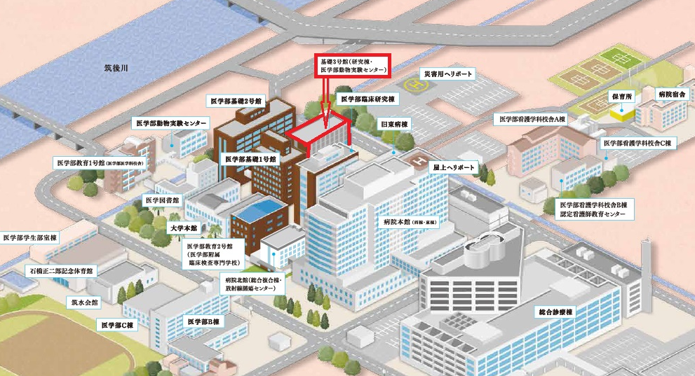
アクセスマップ
旭町キャンパス
（久留米大学医学部）
動物実験センター（基礎3号館）

●西鉄をご利用の場合
動物実験センター（基礎3号館）
西鉄久留米駅下車→西鉄バス系統番号8（大学病院、高専方面行にて大学病院または医学部前下車）
＜所要時間＞西鉄久留米駅から約17分
●ＪＲをご利用の場合
ＪＲ久留米駅下車→西鉄バス系統番号18（大学病院、高専方面行にて大学病院または医学部前下車）
＜所要時間＞ＪＲ久留米駅から約7分
ＦＡＸ ０９４２－３７－６３６７
（株）久留米リサーチ・パーク バイオ事業部 西原宛て

第110回バイオ研究・ビジネス最前線
「動物実験実技講習会（中級）」
参加申込書

 | 会 社 名
 | 所 在 地
 | 電 話 番 号
 | メールアドレス
 | 所 属 ・ 役 職 |  | 氏 名
本研修会申し込みに際しご提供頂いた個人情報は、申し込みの確認および（株）久留米リサーチ・パーク主催の各種講演・研修会等のご案内以外には使用いたしません。

※大変申し訳ございませんが、駐車場の数が限られておりますので、車で来られるかどうかご回答をお願いいたします。

車で来る | 車で来ない

